УТВЕРЖДАЮ:
Главный инженер ОП "Шахта "Центральная"
________________ И. Г. ЦЕЛИК
"_____"_________ 2015 г.

Р А С Ч Е Т
проветривания при погашении квершлага №3 гор. 400 м
по ОП "Шахта "Центральная" ГП "Красноармейскуголь"

Проветривание погашаемой выработки осуществляется за счёт общешахтной депрессии согласно п.11.1.VI "Правил безопасности..."

Свежая струя воздуха поступает по стволу №2, главному откаточному квершлагу гор. 622 м, северному коренному штреку пл. Л1 гор. 622 м, вент. квершлагу пл. Л1-Л7, мех. ходку южного бремсберга пл. Л3.

Расход воздуха, необходимого для проветривания погашаемой выработки, определяется согласно "Руководству по проектированию вентиляции угольных шахт"
(ф. 8.6):

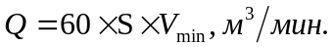

где: S - площадь поперечного сечения выработки в свету;
V_{min} - минимальная скорость движения воздуха согласно ПБ, м/сек.

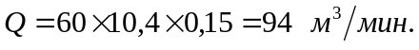

Расход воздуха по числу людей:

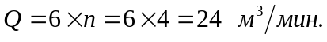

Окончательно принимаем наибольший результат согласно расчёта:

Q = 94 м³/мин.

Начальник участка ВТБ В. Н. Молодоженя

